ЗАТВЕРДЖЕНО
Рішення виконавчого комітету
міської ради
20 квітня 2017 року № 177

Текст
меморіальної дошки з портретом
загиблому учаснику антитерористичної операції,
солдату Збройних Сил України
Богушу Андрію Васильовичу

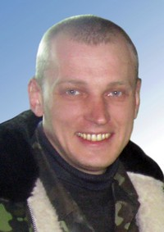 | «У цьому закладі навчався  Богуш Андрій Васильович  (18.03.1977-05.09.2014),  який загинув захищаючи  територіальну цілісність України.  Посмертно нагороджений орденом  «За мужність» ІІІ ступеня.  Слава Героям!»

